学 号： | 20401240102
宁 波 工 程 学 院
实 验 报 告



题 目 | AStar算法求解八数码问题
学 院 | 电信学院
专 业 | 人工智能
班 级 | AI20-1
姓 名 | 王少祥
指导教师 | 姚拓中

2020 | 年 | 12 | 月 | 15 | 日

1．目的
学习A星算法基础内容与原理，了解启发式搜索内容，来求解九宫格从一种状态转化为另一种状态的路径

2．实验内容
1 参考A算法核心代码，以8数码问题为例实现A算法的求解程序（编程语言不限），要求设计两种不同的估价函数。
2 在求解8数码问题的A算法程序中，设置相同的初始状态和目标状态，针对不同的估价函数，求得问题的解，并比较它们对搜索算法性能的影响，包括扩展节点数、生成节点数等。
3 对于8数码问题，设置与上述2相同的初始状态和目标状态，用宽度优先搜索算法（即令估计代价h(n)＝0的A算法）求得问题的解，以及搜索过程中的扩展节点数、生成节点数

问题分析
启发式搜索 : 启发式搜索就是在状态空间中的搜索对每一个搜索的位置进行评估,得到最好的位置,在从这个位置进行搜索直到目标.这样可以省略大量无谓的搜索路径,提高了效率;
估价函数 : 从当前节点移动到 目标节点的预估费用<费用简单的说就是从起点到终点的距离>(如果放到地图上就是距离,走的路越多估价越高);这个估价就是启发式的.在寻路问题和迷宫问题中,我们通常用曼哈顿(manhattan)估价函数预估费用.

设计思路
A *算法的步骤如下:
- 建立一个队列,计算初始结点的估价函数 f ,并将初始结点入队,设置队列头和尾指针。
2)取出队列头(队列头指针所指)的结点,如果该结点是目标结点,则输出路径,程序结束。否则对结点进行护展。
3)检查扩展出的新结点是否与队列中的结点重复,者与不能再扩展的结点重复(位于队列头指针之前),则将它抛弃:石新结点与待扩展的结点重复(位于队列头指针之后),则比较两个结点的估价函数中 g 的大小,保留较小 g 值的结点。跳至第五步
4)如果扩展出的新结点与队列中的结点不重复,则按照它的估价函数 f 大小将宅插入队列中的头结点后待扩展结点的近当位置,使它们按从小到大的顺序排列,最后更新队列尾指针。
5)如果队列头的结点还可以扩展,直接返同第二步。否则将队列头指针指回结点,再返回第二步。
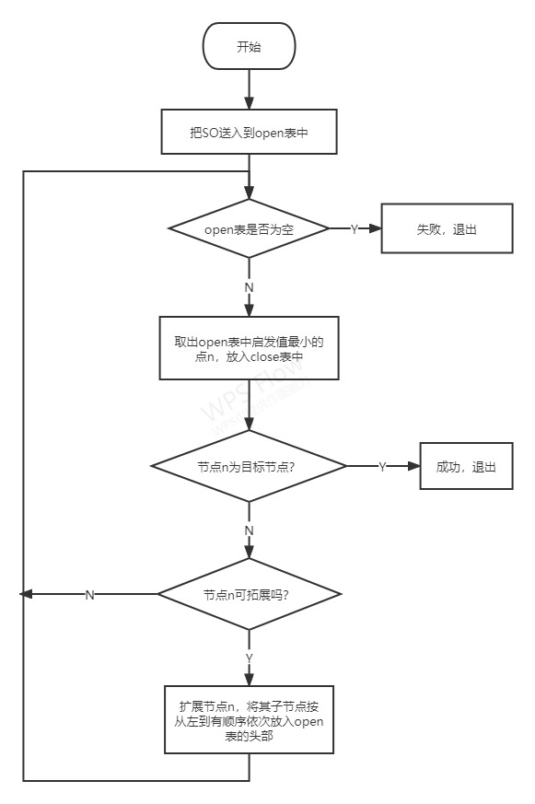

实现核心代码分析
import numpy as np
import copy
import time
from operator import itemgetter

goal = {}

def get_location(vec, num): #找到num对应的位置
row_num = vec.shape[0] #行
line_num = vec.shape[1] #列

for i in range(row_num):
for j in range(line_num):
if num == vec[i][j]:
return i, j

def get_actions(vec): #判断下一步能移动的位置
row_num = vec.shape[0]
line_num = vec.shape[1]

(x, y) = get_location(vec, 0) #获取0的位置
action = [(0, 1), (0, -1), (1, 0), (-1, 0)]

#判断下一步可以移动的位置
if x == 0: #0在第一行，不能上移
action.remove((-1, 0))
if y == 0: #不能左移
action.remove((0, -1))
if x == row_num - 1: #不能下移
action.remove((1, 0))
if y == line_num - 1: #不能右移
action.remove((0, 1))

return list(action)

def result(vec, action): #移动元素，做矩阵变换
(x, y) = get_location(vec, 0) #获取0的位置
(a, b) = action #获取可以移动的位置

n = vec[x+a][y+b] #移动位置，交换元素
s = copy.deepcopy(vec)
s[x+a][y+b] = 0
s[x][y] = n

return s

def get_ManhattanDis(vec1, vec2): #vcc1时目标矩阵，vcc2是当前矩阵 计算曼哈顿距离
row_num = vec1.shape[0]
line_num = vec1.shape[1]
dis = 0

for i in range(row_num):
for j in range(line_num):
if vec1[i][j] != vec2[i][j] and vec2[i][j] != 0:
k, m = get_location(vec1, vec2[i][j])
d = abs(i - k) + abs(j - m)
dis += d

return dis

def expand(p, actions, step): #Actions是可以移动的方向, P是当前矩阵,step是所花的步数
children = [] #存储当前节点扩展的矩阵
for action in actions:
child = {}
child['parent'] = p
child['vec'] = (result(p['vec'], action))
child['dis'] = get_ManhattanDis(goal['vec'], child['vec'])
child['step'] = step + 1
child['dis'] = child['dis'] + child['step'] #更新节点的代价值，步数+曼哈顿距离 f=g+h（step+child[dis]）
child['action'] = get_actions(child['vec'])
children.append(child)

return children

def node_sort(nodelist): #对列表从大到小排序
return sorted(nodelist, key=itemgetter('dis'), reverse=True)

#获取输入
def get_input(num):
A = []
for i in range(num):
temp = []
p = []
s = input()
temp = s.split(' ')
for t in temp:
t = int(t)
p.append(t)
A.append(p)

return A

def get_parent(node):
q = {}
q = node['parent']
return q

def main():
openlist = [] #open表
close = [] #存储父节点的扩展列表

print('请输入阶数')
num = int(input())
print("请输入初始的矩阵，以空格分开")
A = get_input(num)

print("请输入目标矩阵，以空格分开")
B = get_input(num)

#存储步骤的文件
#resultfile = input('请输入文件名：\n')
resultfile = "a.txt"

goal['vec'] = np.array(B)

p = {}
p['vec'] = np.array(A)
p['dis'] = get_ManhattanDis(goal['vec'], p['vec'])
p['step'] = 0
p['action'] = get_actions(p['vec'])
p['parent'] = {}

if (p['vec'] == goal['vec']).all():
return

openlist.append(p)

#start_CPU = time.clock() #执行时间

while openlist:

children = []

node = openlist.pop() #取出open表里的最后一个
close.append(node) #把它放到close表

if (node['vec'] == goal['vec']).all(): #检查当前矩阵和目标矩阵是否相同
#end_CPU = time.clock() #执行完成时间

#将步骤写入文件
h = open(resultfile, 'w', encoding='utf-8',)
h.write('Size of the search tree:' + str(len(openlist)+len(close)) + '\n')
h.write('close：' + str(len(close)) + '\n')
h.write('openlist：' + str(len(openlist)) + '\n')
#h.write('CPU running time：' + str(end_CPU - start_CPU) + '\n')
h.write('The path length:' + str(node['dis']) + '\n')
h.write('The path of the solution: ' + '\n')
i = 0
way = []
while close:
way.append(node['vec'])
node = get_parent(node)
if(node['vec'] == p['vec']).all():
way.append(node['vec'])
break
while way:
i += 1
h.write(str(i) + '\n')
h.write(str(way.pop()) + '\n')
h.close()
f = open(resultfile,'r',encoding='utf-8',)
print(f.read())

return

children = expand(node, node['action'], node['step']) #如果不是目标矩阵, 扩展节点

for child in children:
f = False
flag = False
j = 0
for i in range(len(openlist)):
if (child['vec'] == openlist[i]['vec']).all():
j = i
flag = True
break
for i in range(len(close)): #是否在close表
if(child['vec'] == close[i]).all():
f = True
break
if f == False and flag == False :# 如果新节点不在close表或open表中，则插入open表
openlist.append(child)

elif flag == True: #比较代价值,保留小的
if child['dis'] < openlist[j]['dis']:
del openlist[j]
openlist.append(child)

openlist = node_sort(openlist) #排序

if __name__ == '__main__':
main()
print(main())

6．程序运行截图
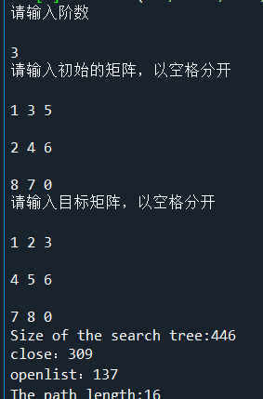
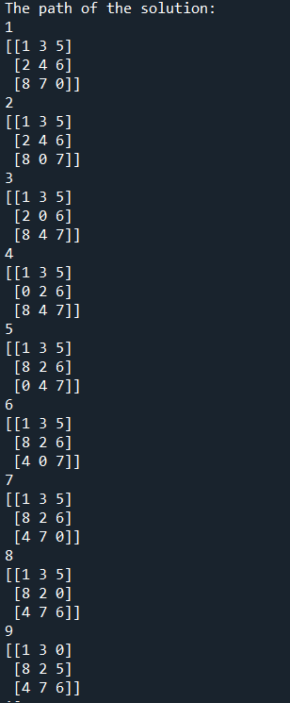
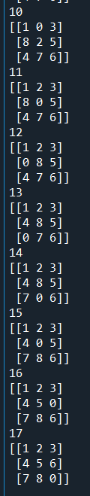

7．参考文献
（参考模式：

[1] 殷剑宏, 吴开亚. 图论及其算法[M]. 合肥：中国科学技术大学出版社，2004. （五号宋体，1.25倍行距）
[2] 党跃武，谭祥金. 信息管理导论[M]. 第二版. 北京：高等教育出版社，2006.
[3] Pedrycz W., Gomide F.. An Introduction to Fuzzy Sets [M]. MA: MIT Press, 1998.
[4] 廖建新. 移动智能网技术的研发现状及未来发展[J]. 电子学报, 2003, 31(11): 1725-1731.
[5] 冯永新, 刘治国, 姜月秋. 一个应用于移动自组网络管理的簇生成算法[J]. 软件学报, 2003, 14(1): 132-138.
[6] Wong V. and Leung V. Location management for next generation personal communication [7] networks [J]. IEEE Network, 2000, 14(10): 18–24.
[8] 赵秀珍. 关于计算机学科中几个量和单位用法的建议[A]. 中国高等学校自然科学学报研究会编. 科技编辑学论文集[C]. 北京: 北京师范大学出版社, 1997. 125-129
[9] Bao F., Deng R. H., Mao W. Efficient and practical fail exchange protocols with off-line TTP [A]. Proc of the 1998 IEEE Symposium on Security and Privacy [C]. Oakland: IEEE Computer Press, 1998. 77-85
[10] 国务院新闻办公室. 中国的粮食问题[N]. 人民日报, 1996-10-25(2)
[11] 全国量和单位标准化技术委员会. GB 3100～3102-93 量和单位. 北京: 中国标准出版社, 1997
）

